Parcours avec le héros rencontre des différents acteurs

|  |  |  |  |
| --- | --- | --- | --- |
| Public | 5+ |  |  |
| Cible |  |  |  |
| Genre | Jeu de plates formes | Educatif |  |
| Support | Tablettes |  |  |
| Référence | Banana kong |  |  |
| Pitch |  |  |  |
| Game Loop |  |  |  |
| Camera | Side Scroll |  |  |
| Character |  |  |  |
| Control |  |  |  |
| Graphique | 3D |  |  |

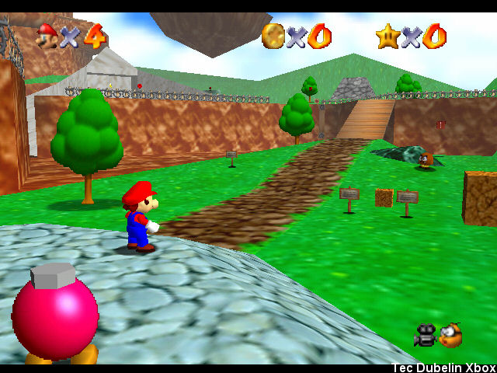

|  |  |  |  |  |  |
| --- | --- | --- | --- | --- | --- |
| 1 LVL | 2 LVL | 3 LVL | 4 LVL | 5 LVL | 6 LVL |
| Aider les bébés tortus à rejoindre la plage |  |  |  |  |  |

Mini game; un par acteur

|  |  |  |  |
| --- | --- | --- | --- |
| Public | 7+ |  |  |
| Cible |  |  |  |
| Genre | Arcade | Educatif |  |
| Support | Tablettes |  |  |
| Référence |  |  |  |
| Pitch |  |  |  |
| Game Loop |  |  |  |
| Camera | Side Scroll | Fixe |  |
| Character |  |  |  |
| Control |  |  |  |
| Graphique | 2D |  |  |

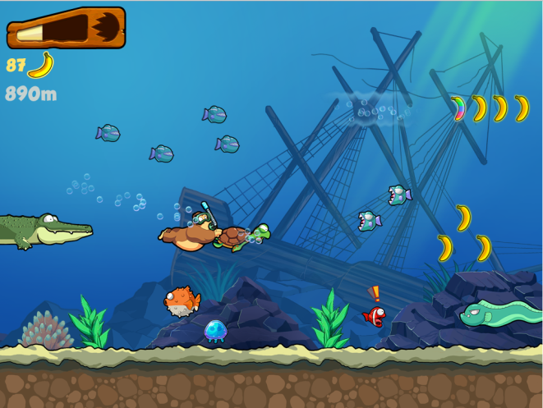

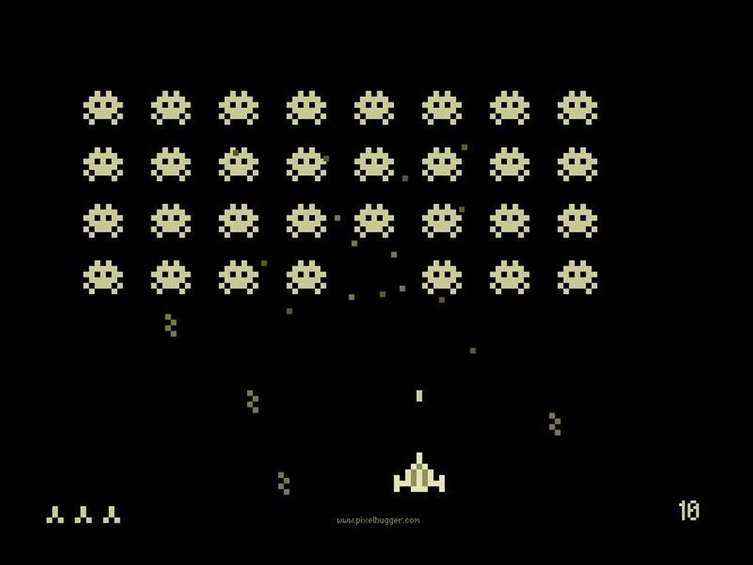

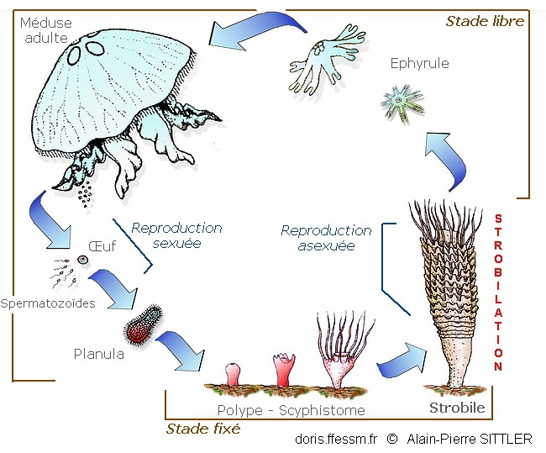

Jeu avec les requins différents requin sont disponibles pour attaque les ennemies le joueur devra fair un choix de requin par attaquer ca proie. Ce choix se fera selon les compétences du requin

|  |  |  |
| --- | --- | --- |
| Requin | | |
| **Banc** | **Marteau** | **Tigre** |
|  | Insensible au poisson des raies | Chasse de nuit |

Vétérinaire, opérer les animaux

|  |  |  |  |
| --- | --- | --- | --- |
| Public | 7+ |  |  |
| Cible |  |  |  |
| Genre | Simulation | Educatif |  |
| Support | Tablettes |  |  |
| Référence | Trauma Center |  |  |
| Pitch |  |  |  |
| Game Loop |  |  |  |
| Camera |  |  |  |
| Character |  |  |  |
| Control |  |  |  |
| Graphique | 2D | 3D |  |

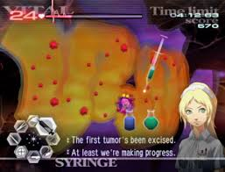

Vous êtes un biologiste, vous faites des études sur les animaux marins.

|  |  |  |  |
| --- | --- | --- | --- |
| Public | 8+ |  |  |
| Cible |  |  |  |
| Genre | Explorer | Recolt | Educatif |
| Support |  |  |  |
| Référence | pokemon | Sea life safari | EverBlue 2 |
| Pitch |  |  |  |
| Game Loop |  |  |  |
| Camera | Third person |  |  |
| Character |  |  |  |
| Graphique | 3D |  |  |

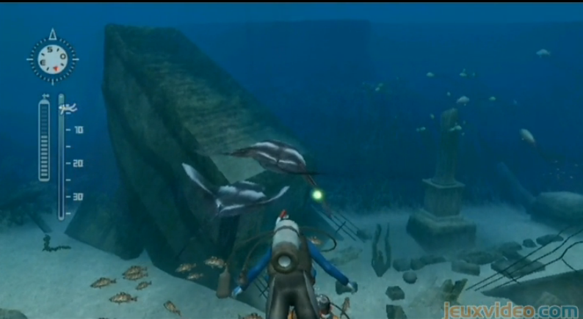

On doit prendre des clichés de certains animaux mais aussi les capturer.

Oculus rift

|  |  |  |  |
| --- | --- | --- | --- |
| Public | 10+ |  |  |
| Cible |  |  |  |
| Genre | Educatif |  |  |
| Support |  |  |  |
| Référence |  |  |  |
| Pitch |  |  |  |
| Game Loop |  |  |  |
| Camera | First person |  |  |
| Character |  |  |  |
| Control |  |  |  |
| Graphic | 3D |  |  |

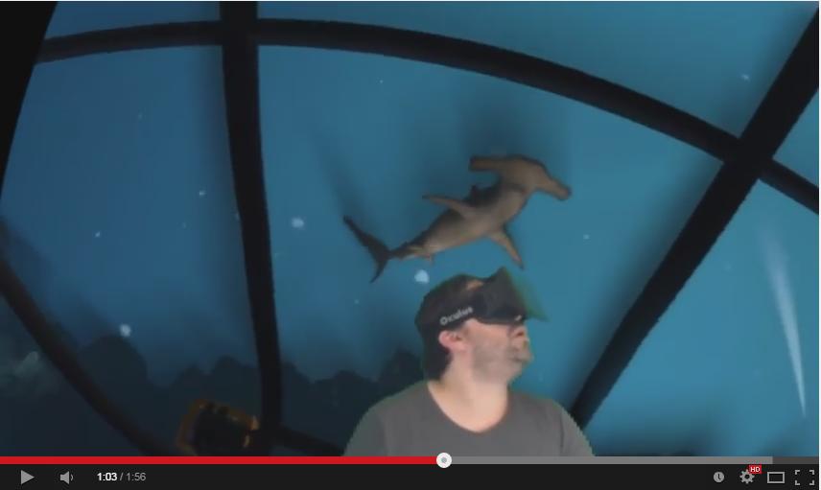

On utilise la technologie Oculus  
  
  
Voir pour le controller

Utiliser la version dk2

Pisciculture

|  |  |  |  |
| --- | --- | --- | --- |
| Public | 7+ |  |  |
| Cible |  |  |  |
| Genre | Educatif | Simulation |  |
| Support |  |  |  |
| Référence | Hey Day |  |  |
| Pitch |  |  |  |
| Game Loop |  |  |  |
| Camera | Perspective |  |  |
| Character |  |  |  |
| Control |  |  |  |
| Graphic | 2.5D |  |  |

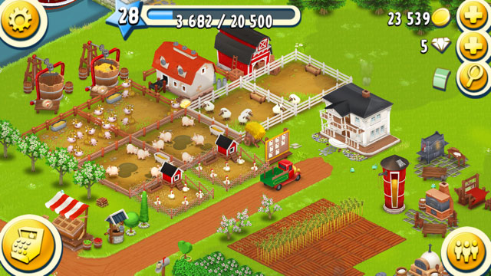

|  |  |  |  |
| --- | --- | --- | --- |
| Backlog |  |  |  |
| Features |  |  |  |
| Requirements |  |  |  |
| Priority |  |  |  |
| Update ; |  |  |  |
|  |  |  |  |

|  |
| --- |
| Features |
| Découverte de la map pour les animaux une compétence peut être activé genre radar, on monde part devant la bestiole ce qui permet d’avoir une vision accru. L’animal va pouvoir repérer cces proi qui sont à de longue disttance.  Sinon on affiche une map en mode taille Multiplié par 2 cette map disparait au bout de X secondes |
| Quand on est dans la gueule du requin un asset apparait sur l’écran le mjoueur devra click avant la disparition de cette assret. L’action va permettre d’‘uiliser la compétence ‘Mini moi’ en gros on devient plus petit afin de pouvoir sortir par les branchies. Dès qu’on sort du corps -> retour à la taille normal |
| Les lumiaires désoriente les tortues |
|  |
|  |
|  |
|  |

|  |
| --- |
| Story |
|  |
|  |
| On part à la recherche d’un mystèrieux trèsors perdu dans le fin fonds les abisses des occéans. Pour retrouver ce |
|  |
|  |
|  |
|  |

|  |
| --- |
| Feedback |
| Lorsque l’utilisateur n’a plus de souffle : * Feedback sonore genre alarm clock * FeedBack visuel assombrissement de l’écran |
|  |
|  |
|  |
|  |
|  |
|  |